Fijnstofmeters eindelijk uitgedeeld, inwoners sceptisch
10 jul 2019, HvH

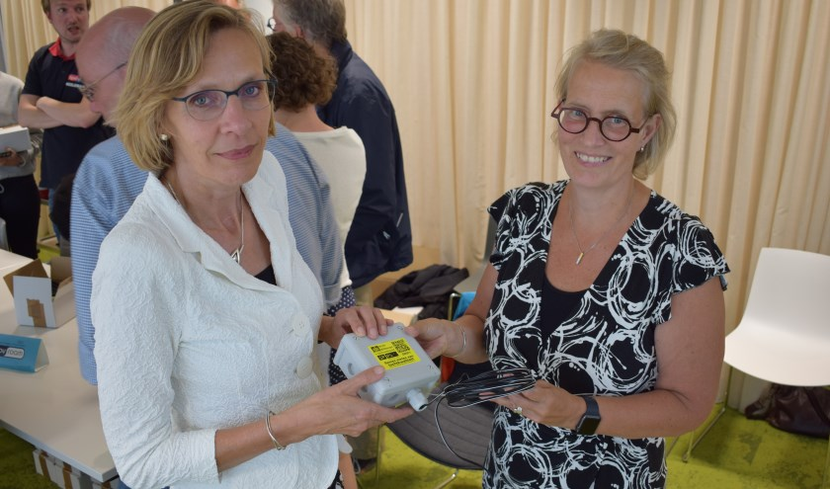
Wethouder Atzema reikt een meter uit aan een van de inwoners. (tekst en foto: Myriam Dijck)

Waddinxveen - Na maanden van vertraging en technische problemen zijn de fijnstofmeters eindelijk uitgedeeld. In totaal zullen elf meetkastjes de luchtkwaliteit in Waddinxveen in kaart brengen aan de hand van het fijnstofgehalte.

"Het heeft even geduurd," gaf wethouder Gezina Atzema gisteravond tijdens de bijeenkomst toe. "Maar het was van belang dat de meters betrouwbaar zijn, en dat de kwaliteit niet ter discussie staat."

Het betreft een nieuw soort meter die met gebruik van een laserstraal de fijnstofdeeltjes in de lucht optisch meet. Fijnstof is een verzamelnaam voor alle kleine stofdeeltjes die in de lucht hangen en die schadelijk zijn voor de gezondheid. De huidige concentraties in Nederland zorgen voor een verkorting van de levensduur van inwoners van gemiddeld negen maanden.

Het initiatief, aangestuurd door het Rijksinstituut voor de Volksgezondheid, loopt een jaar. De meters zullen bij elf inwoners komen te hangen die verspreid over Waddinxveen wonen. Een aantal van hen was echter sceptisch over het project. Belangrijke fijnstofbronnen worden niet meegenomen omdat de meters niet gevoelig genoeg zijn: uitstoot van het verkeer en van vliegverkeer is te klein om door de meters te worden opgepikt. "Ik wilde juist meedoen omdat ik vlak voor mijn huis een drukke weg heb", zei een van de inwoners. "De uitstoot daarvan is dus niet terug te zien in de meetwaarden van deze kastjes."

Joost Wesseling van het RIVM benadrukte dat de meters vooral nuttige indicaties geven van patronen in de luchtkwaliteit over een bepaalde periode. De metingen kunnen dan ook niet worden gebruikt als bewijs in bijvoorbeeld een rechtszaak als de uitstoot boven de normen uit komt.

Atzema werd gevraagd wat er met de meetresultaten wordt gedaan: "We meten natuurlijk niet voor niets. We zullen serieus naar de resultaten kijken, maar ik wil nu niet op de zaken vooruit lopen."

Een bewoner van de Sterrenlaan, bij wie de toekomstige Vredenburghlaan en de geplande biomassacentrales op steenworp afstand komen te staan, verwacht dan ook niet zo veel van het initiatief. "De wens was om een nulmeting vast te stellen, voorafgaand aan de bouw van de weg en de centrales, maar dit project is toch iets minder dan waar ik op had gehoopt."

Zodra de kastjes zijn aangesloten zijn de fijnstofmetingen binnen een dag in te zien op http://samenmeten.rivm.nl.

